Novinky B&R na veletrhu EWEA 2014 v Barceloně
Nejmodernější technologie pro větrnou energetiku
Současné větrné turbíny vyžadují výkonné automatizační řešení a kladou vysoké nároky na bezpečnost a dostupnost systému, a to zejména v oblasti pobřežních turbín. Náročné provozní podmínky tak představují skutečnou výzvu pro jejich řídicí systém. "B&R nabízí pro tyto speciální požadavky ideální technologii a automatizační řešení," vysvětluje Mikel Imaz, ředitel pobočky B&R ve španělském Baskicku. Širokou škálu těchto produktů představí B&R 10. - 13. března 2014 na veletrhu EWEA 2014 v Barceloně (hala 7, stánek 42).
openSAFETY pro větrné turbíny budoucnosti
Jako bezpečnostní protokol s otevřeným zdrojovým kódem je openSAFETY ideálním řešením pro řízení větrných turbín budoucnosti. Tento protokol umožňuje chytrou a bezpečnou komunikaci mezi různými bezpečnostními uzly prostřednictvím jakéhokoliv sběrnicového systému a otevírá nové možnosti pro bezpečné řízení, bezpečnou reakci na poruchu i bezpečný servis zařízení. Protokol je v plném souladu s normami GL 2010 a GL 2012. Vzhledem k tomu, že certifikovaný komunikační protokol je zcela otevřený, je vývoj bezpečnostních prvků velmi snadný.
POWERLINK, jako jediný protokol reálného času s otevřeným zdrojovým kódem, nabízí řešení a kompletní podporu pro velmi rychlou komunikaci mezi měniči, I/O moduly, bezpečnostní technikou i mezi celými větrnými elektrárnami. Výhody otevřeného protokolu a jeho snadná integrace do téměř jakéhokoli běžného operačního systému umožnilo POWERLINKu jeho masivní rozšíření. Důkazem jeho spolehlivosti a odolnosti je implementace ve více než 900.000 strojích.
reACTION Technology – systém s nejkratší dobou odezvy na trhu
B&R přichází na trh s průlomovou technologií reACTION, která dokáže snížit dobu odezvy v průmyslové automatizaci až na 1 µs a realizovat řízení časově extrémně náročných úloh na standardním B&R hardwaru. Tento nový přístup navíc umožňuje zvolit méně výkonnou a tudíž i úspornější řídicí jednotku. Bez dodatečných nákladů tak lze dosáhnout velkého nárůstu výkonu a optimalizovat výběr řídicího systému.

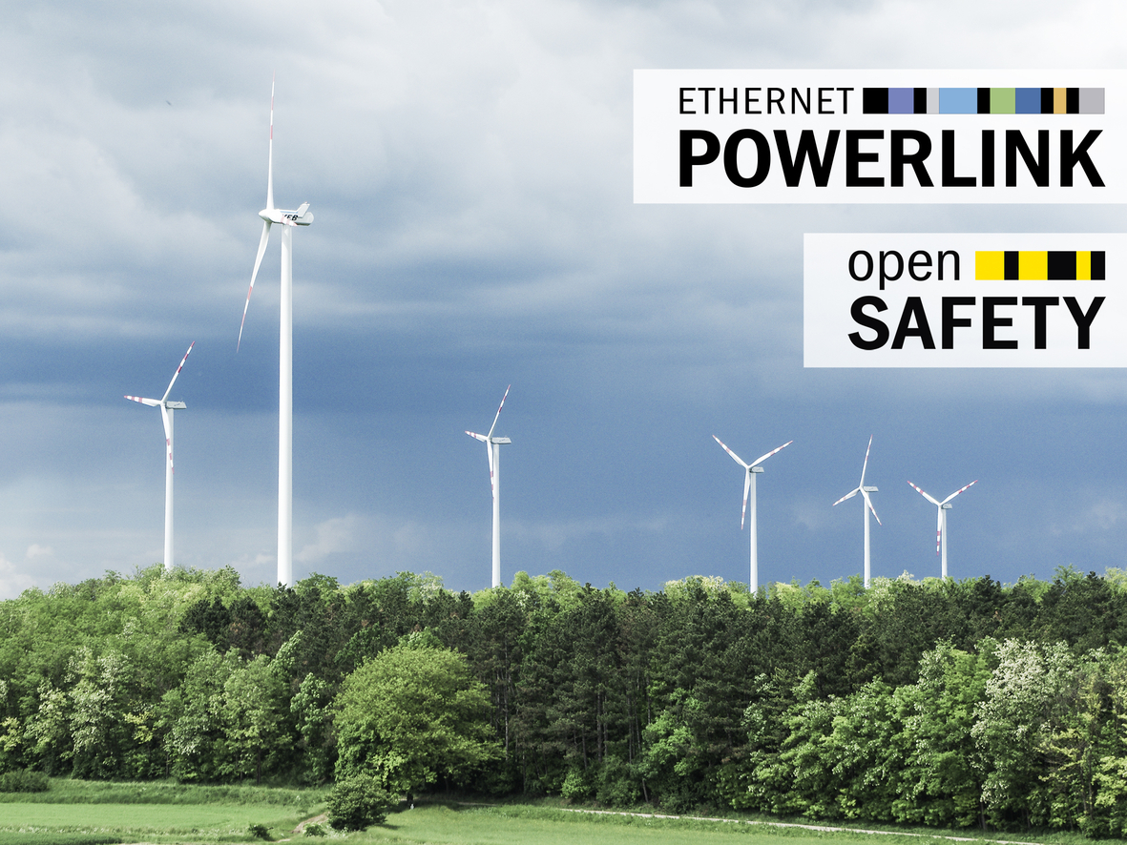
V automatizaci větrných turbín spoléhá B&R na protokoly s otevřeným zdrojovým kódem jako jsou POWERLINK a openSAFETY.

O společnosti B&R
Společnost B&R, jako jedna z divizí skupiny ABB, je celosvětovým lídrem v oblasti průmyslové automatizace se sídlem v Rakousku. B&R kombinuje nejmodernější technologie s pokročilým inženýrstvím a poskytuje zákazníkům v téměř každém průmyslovém odvětví kompletní řešení pro automatizaci strojů a výrobních zařízení, řízení pohybu, HMI a integrovanou bezpečnostní techniku. Díky komunikačním standardům pro průmyslový internet věcí, včetně OPC UA, POWERLINK a openSAFETY, a svému vývojovému prostředí Automation Studio B&R neustále stanovuje trendy v automatizaci. Inovativní duch, který udržuje společnost B&R na špici průmyslové automatizace, je poháněn závazkem zjednodušovat procesy a překonávat očekávání zákazníků. Další informace naleznete na adrese www.br-automation.com.
Více informací najdete na www.br-automation.com

